テンプレートを利用して投稿変更を執筆する際の注意事項
テンプレートは３ページから始まります。投稿する「研究論文」または「実践報告（調査報告）」を執筆する際には、３ページからのテンプレートに直接書き込むこと。
［１］タイトル～SUMMARYまでの執筆の際の注意事項
①タイトル・著者名・所属の書き方
英文原稿の場合は、英文タイトル→２行空白行（設定済み）→英文著者名・所属（投稿時には消去）→２行空白行（設定済み）を書く。
著者名と所属は必ずR-JLEPに届け出ているものを記載する。複数の所属がある場合も、R-JLEPに届け出ているものを使用する。また、R-JLEP入会時から年月が経って所属が変わっている場合は、R-JLEP事務局に変更を届け出ること。非常勤講師の場合でも（非）などとは記載しない。大学院生の場合「○○大学大学院生」とし，修士課程と博士課程の区別はしない。
②キーワード（Keywords）・SUMMARYの書き方
キーワード（Keywords）とSUMMARYは、英文の著者名と所属のあとに、２行空白行（設定済み）→「キーワード」→Keywords→２行空白行（設定済み）→SUMMARYの順に記載する、英文原稿の場合は、５つ以内のキーワードを英語で書くこと。
SUMMARYは、英文原稿の場合は、５行以内の日本語で書くこと。
［２］本文執筆の際の注意事項
①書式に関する注意点
フォント，マージンほか、すべてについて、このテンプレートに従い、変更しないこと。特に，別ファイルで作成した原稿を貼付ける場合には、形式が変更されないように注意すること。
使用するフォントは、原則として、Times New Romanとする（設定済み）。文字の大きさは、11ポイントとする。
ページ番号は、投稿段階では入れておく。採択が決定して最終稿を提出する際にはページ番号は消して提出すること。
②原稿分量
1ページ40行で、原稿枚数は、「研究論文」は10ページ以上、20ページ以内、「実践報告（調査報告）」は12ページ以内とする。
③セクション番号との付け方とセクション名
一番上のレベルのセクション番号のあとにはピリオドを入れ、ピリオドの後には半角１文字分のスペースを空けて、その後からセクション名を書き始める（例：3. 本文執筆の際の注意事項）。次のレベルがある場合は、そのセクション番号のあとにはピリオドはつけないで、半角１文字分のスペースを空けて、その後からセクション名を書き始める（例：3.3 セクション番号とセクション名）。さらに、下のレベルのセクションがある場合は、２つ目のレベルのセクションを表す数字のあとにはピリオドをつけ、３つ目のレベルのセクションを表す数字のあとにはピリオドをつけないで、半角１文字分のスペースを空けて、その後からセクション名を書き始める（例：3.3.1 セクション番号の付け方とセクション名）。
④セクションのレベルの数
原則としてセクションのレベルは3レベルまでとする（例：3.3.1 セクション番号の付け方とセクション名）。
⑤本文中に空白行を入れる場合
前のセクションのあとに、次のセクションが続く場合は、１行分の空白行を入れる。一番上位のセクションのあとに、下位セクションが続く場合は、空白行は入れない
⑥図表の示し方と空白行
図や表は、本文中に入れ、中央揃えで表示し、通し番号をつける。
図や表が入る場合は、図や表の前後に１行分の空白行を入れる。
図や表が連続する場合は、図や表の間に１行分の空白行を入れる。
図や表がセクションの最後に来た場合は、２行分の空白行を入れてから、次のセクション番号と見出しを書く
具体例は、後のテンプレートの図表部分を参照
⑦他の研究者の研究等を引用または参照する場合の表示法
本文中で文献を引用または参照する場合は、APA方式に基づいて書く。前後の括弧は半角 ( ) を用いる。
例：著者が１名の場合 Kagawa (1999)
著者が２名の場合 Nishida & Yamaguchi (2011)
複数の研究を挙げる場合
… has been empirically proved (Imoto, 2002, p. 86; Swain, 2003; Yamazaki, 2006, p. 114).
というように、括弧内は著者名のアルファベット順で書く。
⑧注は、脚注ではなく、本文、謝辞の後にまとめて書く。なお、本文に注を付けるときには、右肩上付で注をつける。
⑨参考文献の書き方に関する注意事項は、テンプレートの References を参照すること。

投稿時には、ここまでを削除してください。
Computer for Japanese Education:
An Effective Use of CALL Laboratories

Taro RIKKYO (Rikkyo International University)
Hanako RIKKYO (Tokyo Japanese University, Graduate School)

Keywords ： computer, CALL, group learning, test, media（英語で５つ以内）

概 要
本研究では・・・ （日本語で５行程度。終了後，２行あけて本文開始）

1. Introduction

In recent years an effective use of CALL laboratories has been widely recognized and …（略）

1.1 Defining CALL
It is necessary to clarify what I mean by…（略）

2. Previous Studies

2.1 Previous research on effective use of CALL
A number of studies have investigated the effective use of CALL in the ESL context… ¹ （略） 注番号は上付数字で示して下さい。

3. Method

3.1 Hypotheses
(1) （略）
(2)

3.2 Participants
Ninety university students …（略）
図表の示し方と空白行
図や表は、本文中に入れ、中央揃えで表示し、通し番号をつける。図や表の前後に１行分の空白行を入れる。図や表が連続する場合は、図や表の間に１行分の空白行を入れる。
4. Results and Discussion

Table 1 presents （略）

Table 1. Descriptive statistics of … (N = 45)
Test MPS¹ M (%) SD Range (%)
Note. MPS. = Maximum possible score.

Table 2. Pearson correlations
Variable A B C
Note. **p < .01.
。
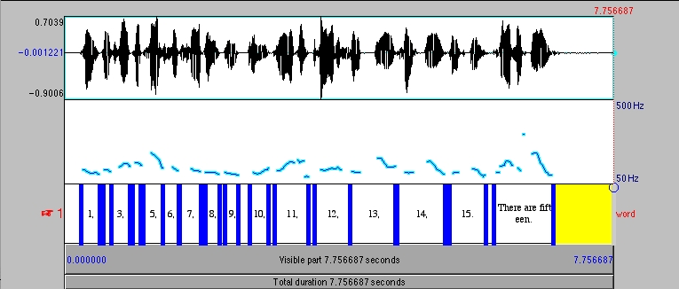
Figure 1.イタリック Acoustical analysis of low-rated utterance
図や表がセクションの最後に来た場合は、２行分の空白行を入れてから、次のセクション番号と見出しを書く
5. Conclusion

Based on information （略）

Acknowledgement
謝辞を書く場合は、本文の直後に記載する。

Notes （後注として一括掲載すること。各頁の脚注にしない）
1 In this context, accentual complexity means the number of underlying accentual contrasts for a word of a given number of syllables ( or moras) ¹.

References
例：
Bates, J. D. (2000). Writing with precision: How to write so that you cannot possibly be misunderstood (4th ed.). New York: Penguin Books.
Chapelle, C. A. (2001). Computer applications in second language acquisition: Foundations for teaching, testing and research. Cambridge: Cambridge University Press.
Freeman, D. (1998). Doing Teacher Research: From Inquiry to Understanding. Boston: Heinle & Heinle Publishers,.
Lightbown, P. (2000). Classroom SLA research and second language teaching. Applied Linguistics 21.4, 431-462.
Meskill, C. J., Mossop, S., DiAngelo, R., & Pasquale, K. (2002). Expert and novice teachers talking technology: Precepts, concepts and misconcepts. Language Learning and Technology, 6, 46-57. Retrieved June 2, 2003, from http://llt.msu.edu.vol6num3/meskill/default.htmle
Swain, M. (1983). Communicative competence: Some roles of comprehensible input and comprehensible output in its development. In S. Gass & C. Madden (Eds.), Input in Second Language Acquisition (pp.235-253). Rowley, MA: Newbury House.

